Міністерство освіти і науки України

Національний університет «Львівська політехніка»

Кафедра систем штучного інтелекту

**Звіт**

про виконання

**Лабораторних та практичних робіт №2**

***з дисципліни:*** «Мови та парадигми програмування»

***з розділу***: «Лінійні та розгалужені алгоритми. Умовні оператори. Константи, змінні»

***Виконав(ла):***

***Булишин Віктор***

студент групи ШІ-13

**Тема роботи:**

*1)Управління вимогами (розуміти завдання) та проектування (намалювати блок-схеми та оцінити завдання 2-6)*

*2)Програмування: VNS Lab 1 Завдання 1*

*3)Програмування: VNS Lab 1 Завдання 2*

*4)Програмування: Algotester Lab1 Завдання 1*

*5)Програмування: Практичне завдання*

*6)Звіт про документацію результатів і заходи щодо розміщення результатів (документи та програми на GitHub)*

**Мета роботи:**

*Виконати завдання 2-3 та зробити звіт до цих завдань*

**Теоретичні відомості:**

1. Теоретичні відомості з переліком важливих тем:

* Тема №1: Програмування: VNS Lab 1 Завдання 1
* Тема №2: Програмування: VNS Lab 1 Завдання 2
* Тема №3: Програмування: Algotester Lab1 Завдання 1
* Тема №4: Програмування: Практичне завдання
* Тема №5: Програмування: Завдання для самостійної практики

1. Індивідуальний план опрацювання теорії:

* Тема №1: Програмування: VNS Lab 1 Завдання 1
  + Джерела Інформації
    - https://freetutor.com.ua/Cpp/Arithmetic_operations_Math
  + Що опрацьовано:
    - Зробив Лабораторну роботу №1 завдання 1
    - Навчився використовувати бібліотеку <cmath>
  + Статус: Ознайомлений
  + Початок опрацювання теми: 10.11.2023
  + Звершення опрацювання теми: 11.11.2023
* Тема №2: Програмування: VNS Lab 1 Завдання 2
  + Джерела Інформації:
    - <https://learn.microsoft.com/ru-ru/cpp/cpp/prefix-increment-and-decrement-operators-increment-and-decrement?view=msvc-170>
  + Що опрацьовано:
    - Зробив Лабораторну роботу №1 завдання 2
    - Навчився використовувати оператори для збільшення та зменшення
  + Статус: Ознайомлений
  + Початок опрацювання теми: 15.11.2023
  + Звершення опрацювання теми: 15.11.2023
* Тема №3: Програмування: Algotester Lab1 Завдання 1
  + Джерела Інформації:
    - <https://algotester.com/uk/ContestProblem/DisplayWithFile/134632>
  + Що опрацьовано:
    - Навчився працювати з алготестером
  + Статус: Ознайомлений
  + Початок опрацювання теми: 23.11.2023
  + Звершення опрацювання теми: 23.11.2023
* Тема №4: Програмування: Практичне завдання
  + Джерела Інформації:
    - https://www.programiz.com/cpp-programming/if-else
    - <https://learn.microsoft.com/ru-ru/cpp/cpp/switch-statement-cpp?view=msvc-170>
  + Що опрацьовано:
    - Навчився працювати з if else конструкцією та switch оператором
  + Статус: Ознайомлений
  + Початок опрацювання теми: 18.11.2023
  + Звершення опрацювання теми: 18.11.2023

**Виконання роботи:**

**1. Опрацювання завдання та вимог до програм та середовища:**

Завдання №1 Програмування: VNS Lab 1 Завдання 1

* Варіант завдання №12
* Обрахувати математичний вираз за допомогою програмного коду
* Важливих деталей для врахування в імплементації немає

Завдання №2 Програмування: VNS Lab 1 Завдання 2

* Варіант завдання №12
* Порівняти префіксні оператори для збільшення та зменшення
* Важливих деталей для врахування в імплементації немає

Завдання №3Програмування: Algotester Lab1 Завдання 1

* Варіант завдання №1
* Написати програмний код гри
* Важливих деталей для врахування в імплементації немає

Завдання №4 Практичне завдання

* Завдання без варіанту
* Написати програмний код для праграми яка визначає що вдіти в залежності від погоди
* Погоду можна вказати одною буквою

**2. Дизайн та планована оцінка часу виконання завдань:**

Програма №1 Програмування: VNS Lab 1 Завдання 1

* Блок-схема
* 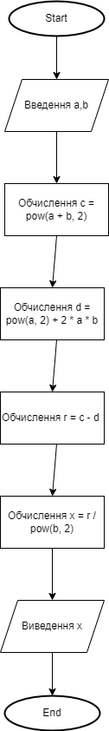
* Планований час на реалізацію 2 години
* Важливих деталей для врахування в імплементації немає

Програма №2 Програмування: VNS Lab 1 Завдання 2

* Блок-схема

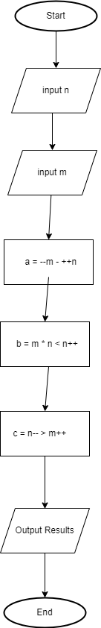

*Figure 1. Програма №2 VNS lab1_2*

* Планований час на реалізацію 15 хвилин
* Ввівши два числа ви одразу отримаєте результат

Програма №3 Програмування: Algotester Lab1 Завдання 1

* Блок-схема

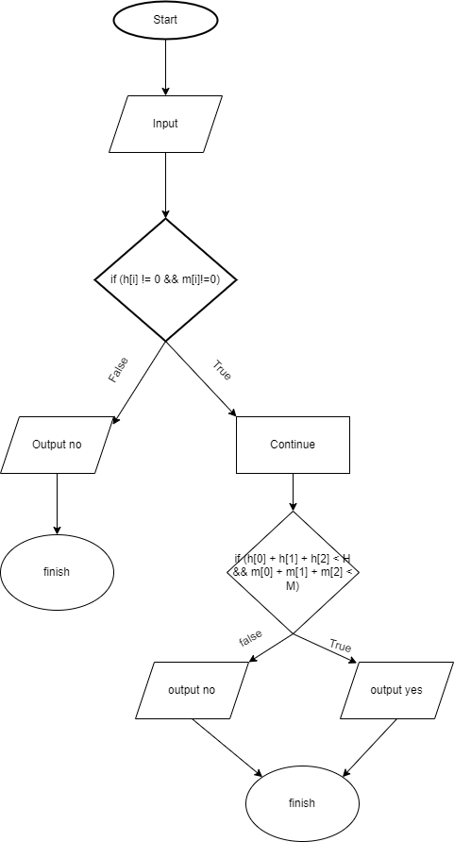

*Завдання №3 Algotester 1v1*

* Планований час на реалізацію 3 години
* Важливих деталей для врахування в імплементації немає

Програма №4 Практичне завдання

* Блок-схема

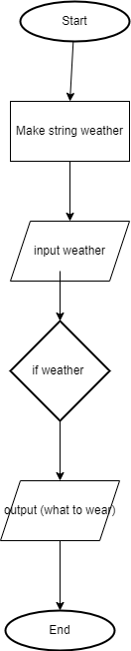

*Figure 3. Завдання №4 Practise* *task*

* Планований час на реалізацію 45 хвилин
* Погоду можна вводити одною буквою

**3. Конфігурація середовища до виконання завдань:**

Завдання №1; №2; №3; №4; Для всіх завдань були однакові деталі по конфігурації середовища + 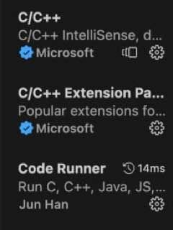

скріншоти з підписами до скріншотів.

Пакет розширень C/C++ включає набір розширень для розробки C++ у Visual Studio Code: C/C++, C/C++ Extensions Pack.

Розширення C/C++ додає підтримку мови C/C++ до Visual Studio Code, включаючи функції редагування (IntelliSense) і налагодження(debugging).

Code Runner запускає фрагмент коду або файл коду для різних мов.

**4. Код програм з посиланням на зовнішні ресурси:**

Код лабораторної роботи VNS Lab №1 Task1. Обрахунок математичного виразу

Завдання №1

#include <cmath>

#include <iostream>

// includes

int main(){

float a = 1000;

float b = 0.0001; //

double c = pow(a + b,2);

double d = pow(a,2)+2*a*b;

double r = c-d;

double x = r/pow(b,2);

std::cout <<x;

// x = answer

}

Код лабораторної роботи VNS Lab №1 Task2. Порівняння префіксних операторів для віднімання та додавання

Завдання №2

#include <cmath>

#include <iostream>

using namespace std;

int main(){

float n;

float m;

cout << " Enter num1 " << endl;

cin >> n;

cout << " Enter num2 " << endl;

cin >> m;

float a = --m-++n;

float b = m*n<n++;

float c = n-->m++;

cout <<"Result is:"<< endl << a << endl << b << endl << c << endl;

return 0;

}

Код лабораторної роботи Algotester Lab №1. Програмний код гри який обраховує всі ваші дії та визначає виграв ти чи програв.

Завдання №3

#include <iostream>

using namespace std;

int main() {

long long int playerM, playerH;

cout <<"Enter your Mana"<< endl;

cin >> playerM;

cout <<"Enter your HP"<< endl;

cin >> playerH;

cout <<endl;

bool Life = false;

for (int round = 0; round < 3; round++) {

long long int roundImpactM, roundImpactH;

cout <<"Mana and Hp costs"<<endl;

cin >> roundImpactM >> roundImpactH;

if (roundImpactM > 0 && roundImpactH > 0) {

Life = true;

playerH -= roundImpactH;

playerM -= roundImpactM;

} else {

cout<<"No";

break;

}

}

if (Life && playerH > 0 && playerM > 0) {

cout << "Yes";

} else {

cout << "No";

}

return 0;

}

Код практичної роботи №2 Написати програмний код використовуючи if else конструкцію та switch case для визначення що вдіти та що робити в залежності від погоди.

Завдання №4

#include <iostream>

#include <string>

using namespace std;

int main(){

string w; //weather

cout << "What the weather:" << endl;

cin >> w; // w = weather

if(w == "sunny" || w == "cloudy"){

cout << "wear T-shirt" << endl;

}if(w == "rainy" || w =="snowy"){

cout << "wear jacket" << endl;

}if(w == "windy"){

cout << "wear big jacket" << endl;

}

if(w == "sunny" || w == "cloudy"){

cout << "go for a walk" << endl;

}else if(w == "rainy" || w=="snowy"){

cout << "play computer games" << endl;

}else if(w == "windy"){

cout << "sleep" << endl;

}else{

cout << "Weather in progress.." << endl;

}

switch(w[0])

{

case 'c':

case 'C':

cout << "Wear sneakers";

break;

case 's':

case 'S':

cout << "Wear crocks";

break;

case 'r':

case 'R':

cout << "Wear boots";

break;

case 'n':

case 'N':

cout << "Wear gavnodavi";

break;

case 'w':

case 'W':

cout << "Wear sneakers";

break;

}

return 0;

}

**5. Результати виконання завдань, тестування та фактично затрачений час:**

Завдання №1Програма рахує математичний вираз використовуючи два типи даних double float.

4.41407e+06

**Результат до програми** **№1**

Блок №1. Програма рахує математичний вираз використовуючи два типи даних з статично заданими числами.

Час затрачений на виконання завдання 1 година.

Завдання №2 Програма порівнює префіксні оператори для віднімання та додавання

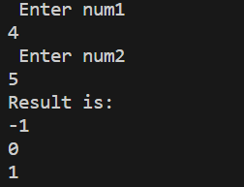

*Figure 4.*

**Результат до програми №2***.*

Час затрачений на виконання завдання 10 хвилин.

Завдання №3 Результат програмного коду гри

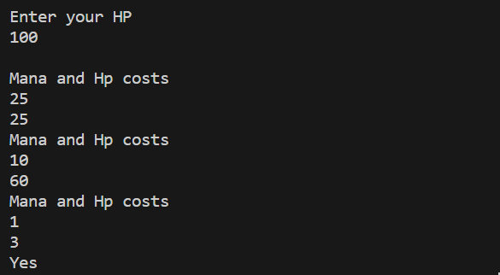

*Figure 5.*

**Результат до програми №3**

Блок №3 Програма обраховує дії користувача і виводить результат

Час затрачений на виконання завдання 2 години.

Завдання №4 Написати програмний код використовуючи if else конструкцію та switch case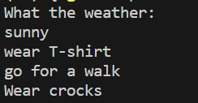

*Figure 6.*

**Результат до програми №4**

Блок №4 Написати програмний код використовуючи if else конструкцію та switch case для визначення що робити в залежності від відповіді.

Час затрачений на виконання завдання 1 години.

**Висновок:**

**Навчився працювати з Algotesterom також працювати з бібліотекою cmath також вивчив та навчився працювати з операторами if else , switch case конструкціями.**